**Klasa VI**

**Matematyka**

Piątek (08.05.2020)

Temat: Obniżki i podwyżki – powtórzenie wiadomości

1. Warto zobaczyć

<https://www.youtube.com/watch?v=PvMRWMVnIRo>

1. Wiadomości w podręczniku s. 157
2. Wykonaj poniższe zadania

Z. 1

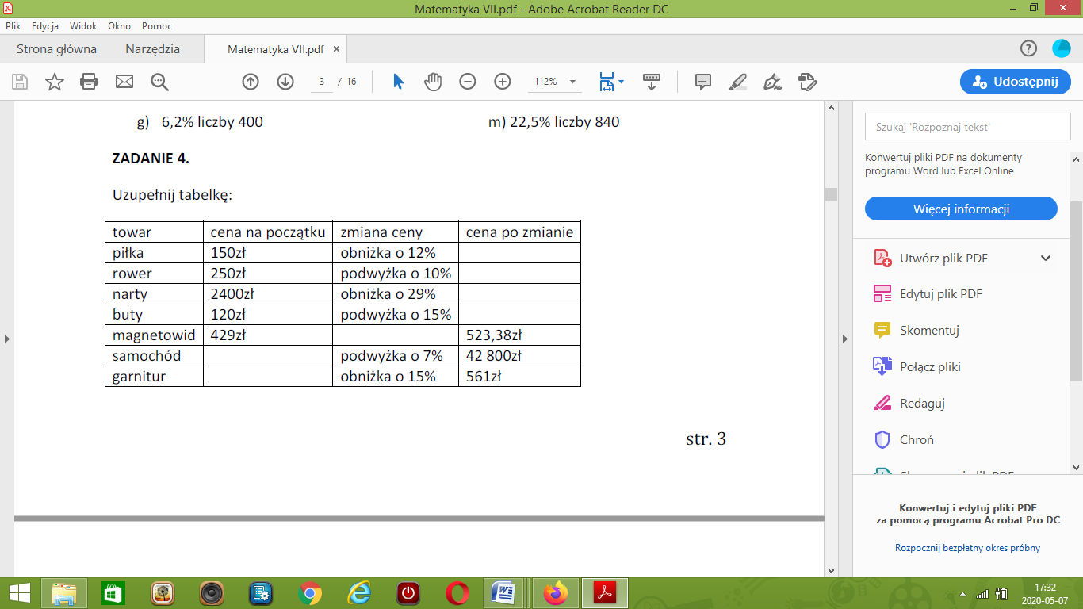

Z. 2

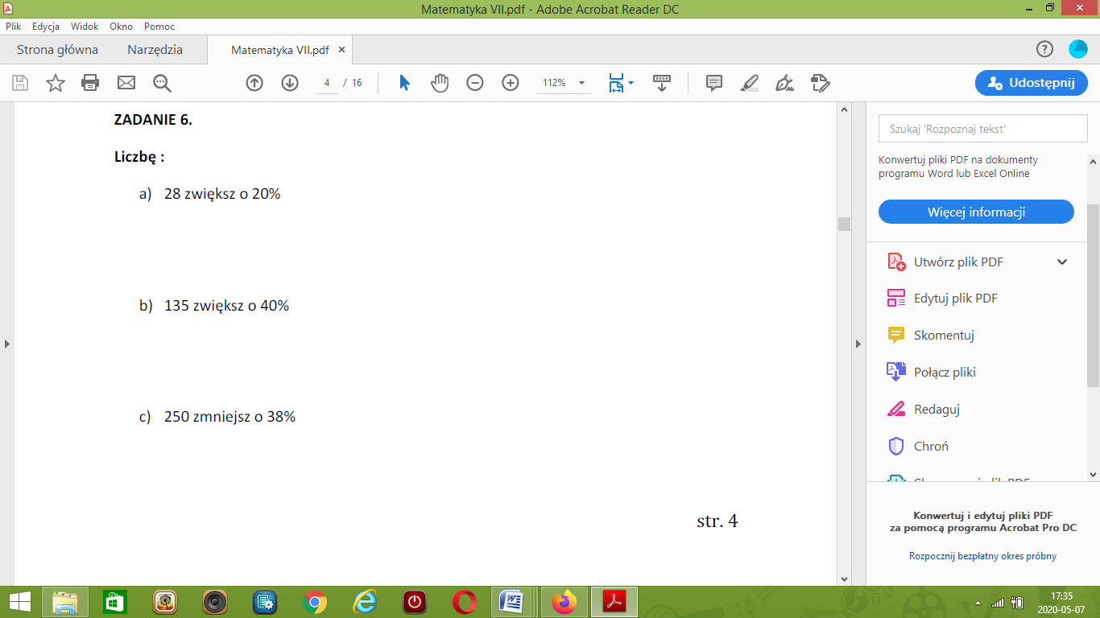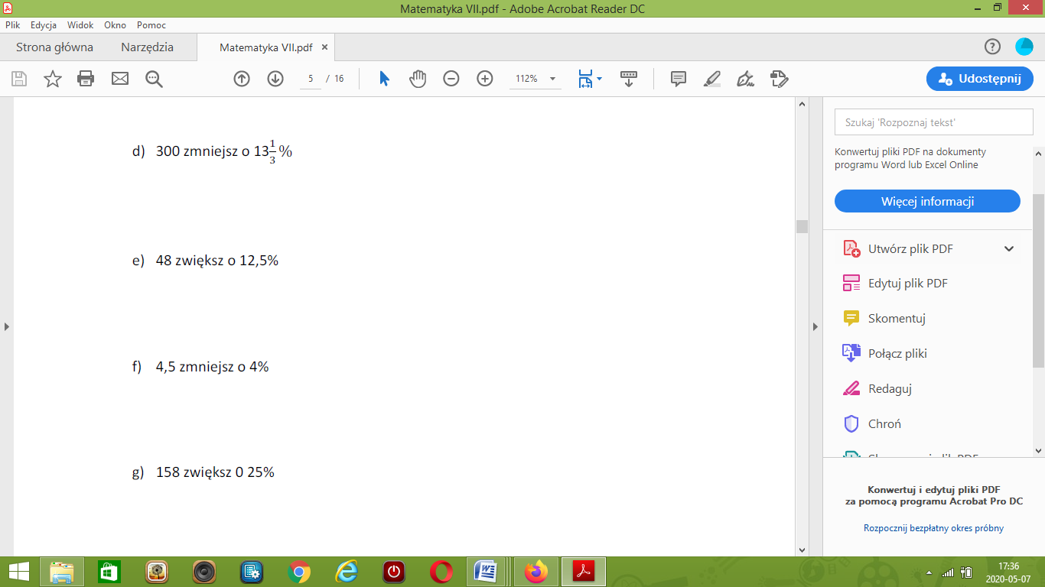

Z. 3

W sklepie zapowiedziano letnią wyprzedaż i obniżkę cen o 15%. Odkurzacz kosztuje 170zł, ile będzie kosztował po obniżce?

Z. 4

Sokowirówka kosztowała w marcu 150zł, w czerwcu podrożała o 20%, a we wrześniu staniała o 20%, ile kosztowała we wrześniu?

Z. 5

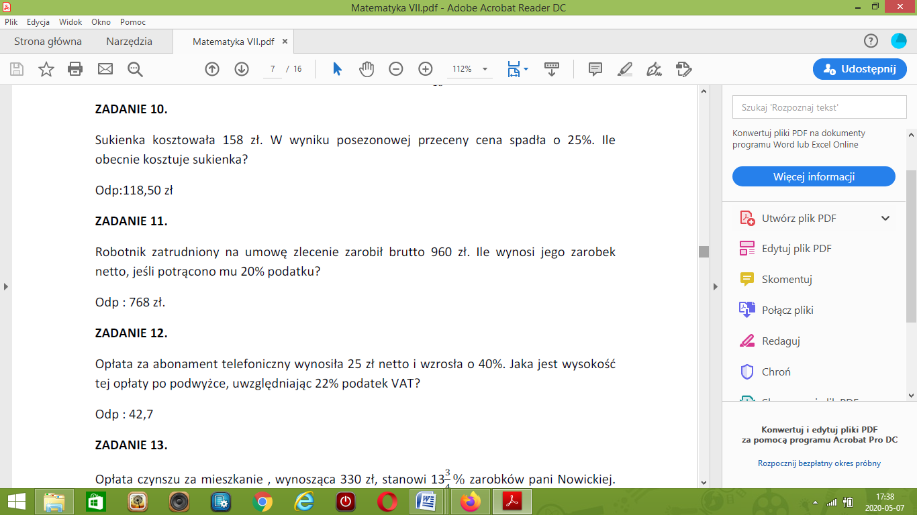

Z. 6



Z. 7



**Rozwiązania prześlij w piątek do godziny 20:00**